Проектная деятельность студентов

Геращенко Нина Владимировна, преподаватель инфекционных болезней высшей квалификационной категории Хабаровского государственного медицинского колледжа
Савенкова Вера Николаевна, старший методист, руководитель студенческого научного общества «Феникс» Хабаровского государственного медицинского колледжа

Проектная деятельность студентов широко используется в Хабаровском государственном медицинском колледже как при изучении учебных дисциплин, так и во внеурочное время, в рамках работы студенческого научного общества. Члены студенческого научное общества «Феникс» занимаются поисково-исследовательской деятельностью, проводят самостоятельные исследования, активно участвуют в коллективных проектах. Студенты приобретают навыки научной деятельности, обобщения информации, работы с научной литературой, умения самостоятельно и творчески, критически мыслить, использовать полученные знания на практике. Проектная деятельность способствует развитию интереса к выбранной специальности, помогает в приобретении дополнительных знаний, умений и компетенций в области медицины. Продуктом проектной деятельности студентов являются выступления на студенческих конференциях, подготовка презентаций, буклетов и листовок для санитарно-профилактической работы с детьми и подростками. Важно, что в ходе этой работы студенты расширяют свои знания по отдельным учебным дисциплинам и модулям.
Можно назвать такие проекты, как «А есть ли жизнь на мыле?», в рамках которого в колледже микробиологическим путем студентами было доказано, что после обработки мест выхода мыла из мыльных дозаторов количество бактерий сокращается практически до минимума (Авторы: Смирнова Виктория Андреевна, Соловьева Надежда Васильевна, 2 курс, специальность «Лабораторная диагностика»; Мережко Ирина Евгеньевна, преподаватель микробиологии; Боровая Инна Петровна, преподаватель гематологии).
Исследовательский проект «А вместо сердца – пламенный мотор» имел целью продемонстрировать возможности имплантации искусственного сердца для поддержания жизни реципиента на период поиска донорского органа в кардиологии, привлечь студентов колледжа к научно-исследовательской деятельности (авторы: Кирчанова Екатерина Дмитриевна, 1 курс, специальность «Лечебное дело»; Трегубова Марина Владимировна, преподаватель информатики).
Мы представляем продукты проектной деятельности студентов «Долой дармоедов из нашего организма! (Профилактика гельминтозов)».
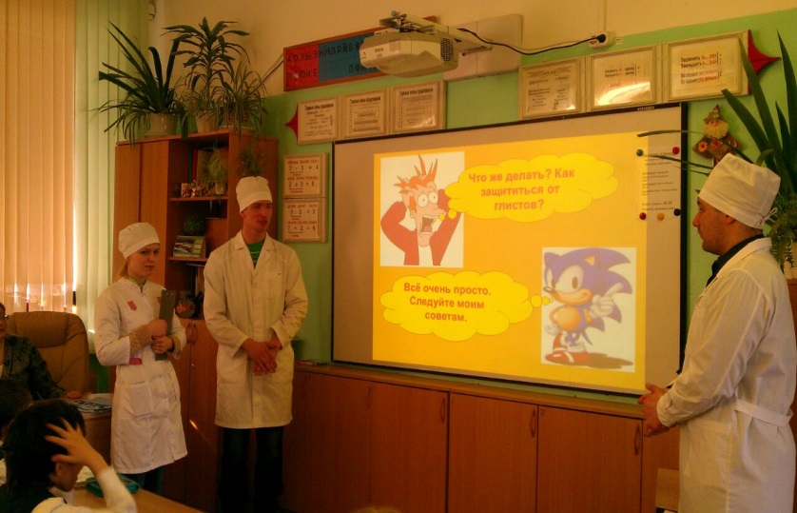
Тип проекта. Охрана здоровья, экологические проекты.
Цель. Пропаганда здорового образа жизни среди учащихся общеобразовательных школ. Привлечение студентов медицинского колледжа к научно-исследовательской работе. Разработка рекомендаций по профилактике гельминтозов для школьников и их родителей с целью закрепления санитарно-гигиенических навыков.
Актуальность. Распространение гельминтозов среди населения Дальнего Востока России связано с особенностями жизненного уклада населения, их вкусовыми пристрастиями (малосоленая рыба, икра и т.д.). Необходимо познакомить школьников с понятиями гельминты и гельминтозы, их разновидностями, причинами заражения и профилактическими мерами (употребление термически обработанных продуктов, купание в проверенных водоемах, употребление кипяченой воды, мытье рук и т.д.).
Новизна. На основе научных данных разработана в доступной форме для школьников презентация, листовка и викторина по профилактике гельминтозов.
Практическая значимость. Приобщение обучающихся к здоровому образу жизни через понимание причинно-следственных связей заболевания гельминтозами.
Внедрение. Проект используется в процессе профессиональной подготовки обучающихся, в санитарно-гигиенической работе со школьниками студентов - членов научного общества «Феникс».
Авторы: студенты Хабаровского государственного медицинского колледжа Воронков Александр Витальевич, 3 курс; Егоров Игорь Владимирович, Лукин Сергей Васильевич, Шеина Дарья Андреевна, 2 курс, специальность «Лечебное дело»; Геращенко Нина Владимировна, преподаватель инфекционных болезней; Савенкова Вера Николаевна, старший методист, руководитель студенческого научного общества «Феникс».

